**Объяснение игры** - **это и инструкция, и момент создания игровой ситуации.**

* объяснение игры должно быть кратким и понятным, интересным и эмоциональным;
* средства выразительности - интонация голоса, мимики, жесты, а в сюжетных играх и имитация.

**Распределение ролей в игре**

* 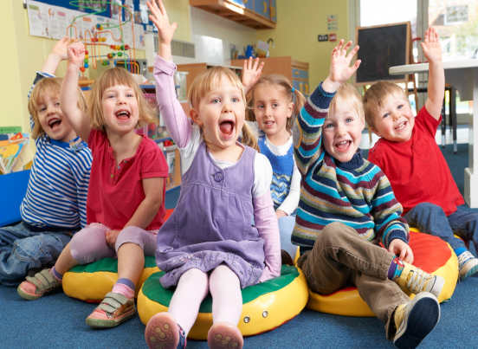роли определяют поведение детей в игре.
* ведущая роль - всегда соблазн.
* выбор на главную роль дети должны воспринимать как поощрение, как доверие, как уверенность воспитателя в том, что ребенок выполнит важное поручение
* назначение на главную роль - наиболее распространенный прием. *Выбор воспитателя должен быть обязательно мотивирован. Например: "Дети, пусть первым ловишкой будет Алеша. У него сегодня день рождения. Это наш ему подарок. Согласны?"*
* при распределении ролей в младших группах использовать считалочки нецелесообразно.

МУНИЦИПАЛЬНОЕ БЮДЖЕТНОЕ ДОШКОЛЬНОЕ ОБРАЗОВАТЕЛЬНОЕ УЧРЕЖДЕНИЕ

ДЕТСКИЙ САД № 43 (МБДОУ№ 43)

«Как помочь детям младшего возраста творчески использовать двигательные навыки и умения в самостоятельной деятельности».

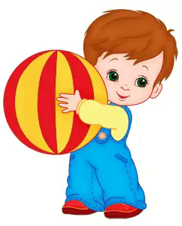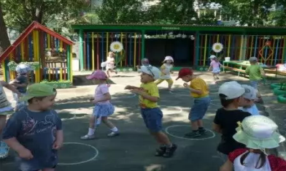

город Армавир 2016год

**Условия необходимые для самостоятельной детской деятельности?**

Прежде всего, это развивающая предметно-пространственная среда, которая позволяет организовать как совместную, так и самостоятельную деятельность детей.

Развивающая предметно-пространственная среда выполняет образовательную, развивающую, воспитывающую, стимулирующую, организационную, коммуникативную функции. Но самое главное - она работает на развитие самостоятельности и самодеятельности ребенка.

Организация развивающей предметно-пространственной среды, должна быть доступна и функциональна материалами и пособиями, предназначенных для детей, обеспечение условий для самореализации детей с разным уровнем развития.

* Оборудование для ходьбы, бега, тренировки.
* Оборудование для прыжков.
* Оборудование для катания, бросания, ловли.
* Оборудование для ползания и лазанья.
* Оборудование для общеразвивающих упражнений.
* Нестандартное физкультурное оборудования.

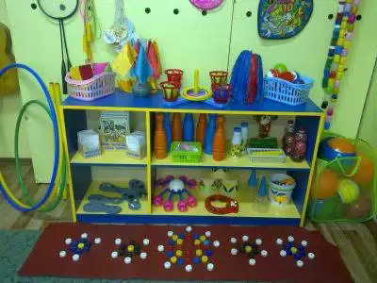

**Свободу действий младший дошкольник реализует в подвижных играх, которые являются ведущим методом формирования физической культуры.**

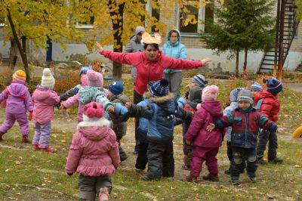Самостоятельная деятельность всегда является творческой деятельностью, в которой проявляется естественная потребность ребенка в движении. Играя, ребенок не только познает окружающий мир, но и преображает его.

Дети младшего дошкольного возраста подражают в игре всему, что видят (они с удовольствием летают, как «воробушки», взмахивают руками, как «бабочка крылышками», и т.д.). Благодаря развитой способности к имитации большинство подвижных игр детей младшего дошкольного возраста носят сюжетный характер.

Умелое, вдумчивое руководство игрой со стороны педагога способствует воспитанию активной творческой личности.

**Создание интереса к игре**

* 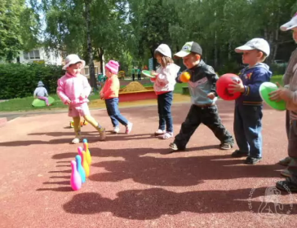на протяжении всей игры необходимо поддерживать интерес детей к ней разными средствами;
* важно создать его в начале игры, чтобы придать целенаправленность игровым действиям;
* огромный эффект имеет обыгрывание атрибутов.